KẾ HOẠCH BÀI DẠY
MÔN: TOÁN - LỚP 3
BÀI: KHỐI HỘP CHỮ NHẬT. KHỐI LẬP PHƯƠNG (Tiết 1)

I. YÊU CẦU CẦN ĐẠT:
1. Năng lực đặc thù:
- Năng lực tư duy và lập luận toán học: Nhận dạng, gọi tên khối hộp chữ nhật, khối lập phương thông qua việc sử dụng đồ dùng học tập hoặc vật thật có trong cuộc sống.
- Năng lực mô hình hoá toán học: Thông qua việc sử dụng mô hình để hình thành nhận dạng và gọi tên khối hộp chữ nhật, khối hộp lập phương.
- Giao tiếp toán học: Trình bày, trao đổi được về các vấn đề trong bài.
- Giải quyết vấn đề toán học: Biết thu nhận thông tin từ tình huống, đếm hình, lắp ghép các mô hình nhận ra những vấn đề đơn giản và giải quyết được vấn đề.
2. Năng lực chung:
- Năng lực tư duy và lập luận toán học:
- Năng lực tự chủ, tự học: lắng nghe, trả lời câu hỏi, làm bài tập.
- Năng lực giải quyết vấn đề và sáng tạo: tham gia trò chơi, vận dụng.
- Năng lực giao tiếp và hợp tác: hoạt động nhóm.
3. Phẩm chất:
- Phẩm chất chăm chỉ: Chăm chỉ suy nghĩ, trả lời câu hỏi; làm tốt các bài tập.
- Phẩm chất trách nhiệm: Giữ trật tự, biết lắng nghe, học tập nghiêm túc.
II. ĐỒ DÙNG DẠY HỌC
1. Giáo viên:
- Sách Toán lớp 3; bộ thiết bị dạy toán; mô hình khối hộp chữ nhật, khối lập phương,…
2. Học sinh:
- Sách học sinh, vở bài tập; bộ thiết bị học toán; viết chì, bảng con; mô hình khối hộp chữ nhật, khối lập phương, đất nặn,…

III. CÁC HOẠT ĐỘNG DẠY HỌC CHỦ YẾU:

Hoạt động của giáo viên | Hoạt động của học sinh
1. Hoạt động Khởi động: (5 phút)
a. Mục tiêu: Tạo cảm xúc vui tươi, kết nối với chủ đề bài học.
b. Phương pháp, hình thức tổ chức:
GV tổ chức trò chơi “Tôi bảo”  - GV cho HS để các đồ vật mà các em mang theo lên bàn.  + GV: Tôi bảo, tôi bảo.  + Cả lớp: Bảo gì? Bảo gì?  + GV: Tôi bảo xếp những đồ vật có dạng khối hộp chữ nhật sang bên trái.  + GV: Tôi bảo, tôi bảo.  + Cả lớp: Bảo gì? Bảo gì?  + GV: Tôi bảo cất những đồ vật còn lại vào hộc bàn.  - GV nhận xét. Giới thiệu bài học mới: | - HS tham gia trò chơi.  + HS lấy hộp bút, bao diêm, hộp sữa, hộp quà,.. sang bên trái.  + HS thực hiện.  - HS lắng nghe.
2. Hoạt động Kiến tạo tri thức mới (... phút)
2.1 Hoạt động 1 (12 phút): Khám phá
a. Mục tiêu: Nhận biết khối hộp chữ nhật, khối lập phương.
b. Phương pháp, hình thức tổ chức: Trực quan, hỏi đáp, cá nhân, nhóm.
* Khối hộp chữ nhật:  - GV cho HS hoạt động nhóm 4, sử dụng mô hình khối hộp chữ nhật trong ĐDHT, vấn đáp giúp HS nhận biết khối hộp chữ nhật có 12 cạnh, 8 đỉnh và 6 mặt.  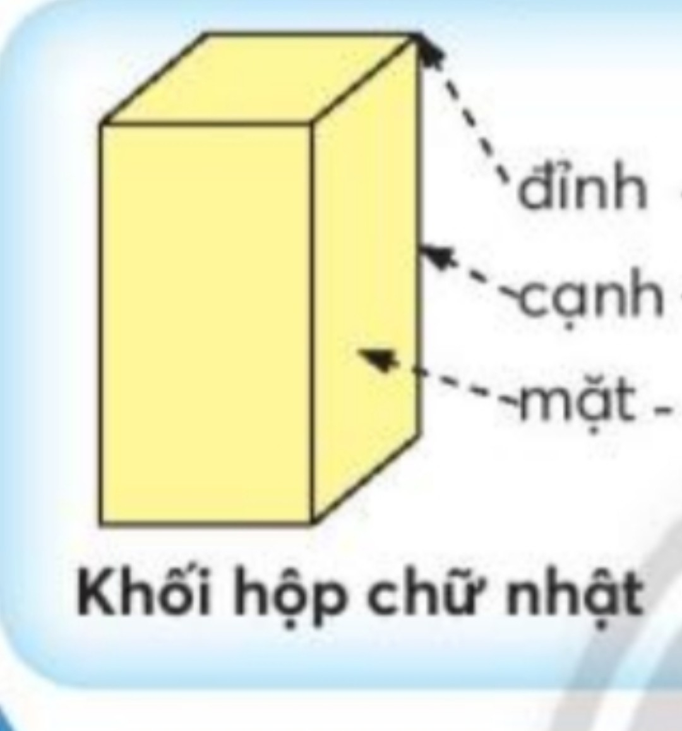  - GV dùng mô hình khối hộp chữ nhật trong ĐDHT, chỉ vào các đỉnh của khối hộp chữ nhật và giới thiệu: đây là đỉnh của khối hộp chữ nhật.  + Khối hộp chữ nhật có mấy đỉnh? GV chỉ lần lượt vào các đỉnh cho HS đếm.  - GV giới thiệu 12 cạnh của khối hộp chữ nhật:  + GV vừa chỉ tay vừa nói: Mỗi đoạn thẳng này là cạnh của khối hộp chữ nhật.  + Khối hộp chữ nhật có mấy cạnh? GV chỉ lần lượt vào các cạnh cho HS đếm.  - GV giới thiệu 6 mặt của khối hộp chữ nhật:  + GV vừa chỉ tay vào các mặt của khối hộp chữ nhật và giới thiệu: đây là mặt của khối hộp chữ nhật.  + Khối hộp chữ nhật có mấy đỉnh? GV chỉ lần lượt vào các đỉnh cho HS đếm.  - GV kết luận: Khối hộp chữ nhật có 12 cạnh, 8 đỉnh và 6 mặt.  * Khối lập phương: (Tiến hành tương tự như khối hộp chữ nhật)  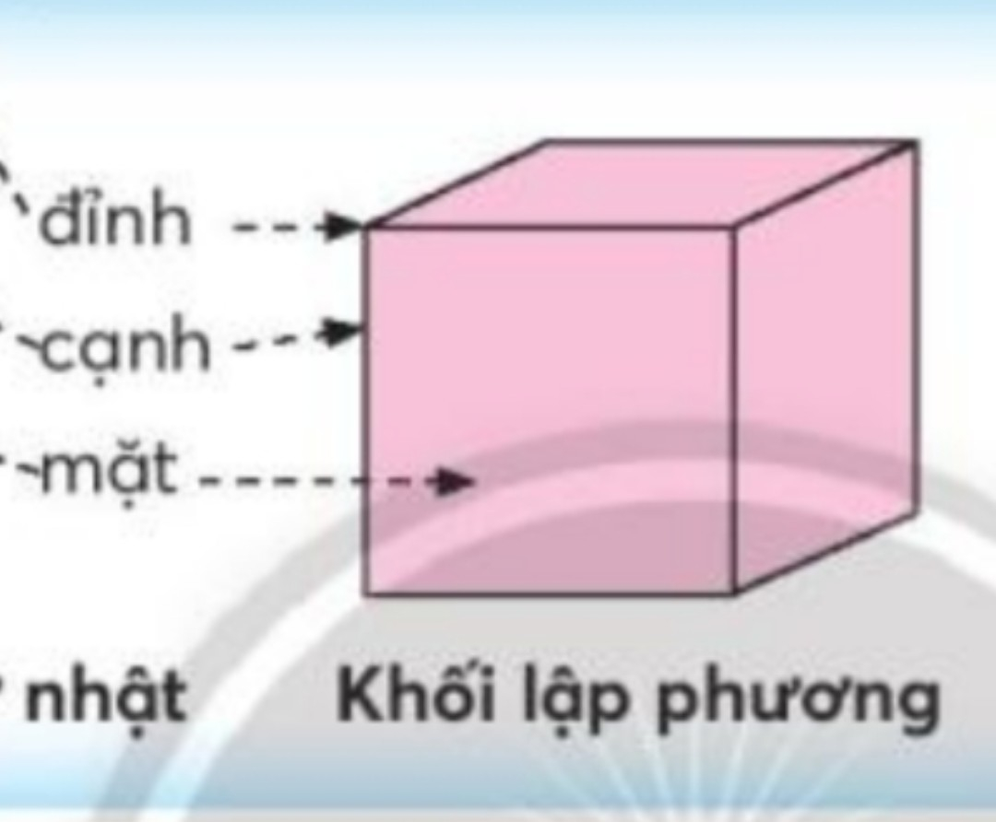  - GV kết luận: có 6 mặt đều là hình vuông, có 12 cạnh bằng nhau, 8 đỉnh, cứ 3 cạnh gặp nhau tại 1 đỉnh. | + HS lắng nghe, làm theo và lặp lại.  + Khối hộp chữ nhật có 8 đỉnh. HS đếm 1 – 2 – 3,….8 theo tay GV chỉ.  + HS lắng nghe.  + Khối hộp chữ nhật có 12 cạnh. HS đếm lần lượt các cạnh theo tay GV chỉ.  + HS lắng nghe, làm theo và lặp lại.  + Khối hộp chữ nhật có 6 mặt. HS đếm 1 – 2 – 3,….6 theo tay GV chỉ.  - HS nhắc lại.  - HS nhắc lại.
2.2 Hoạt động 2 (15 phút): Thực hành
a. Mục tiêu: Nhận biết đỉnh, cạnh, mặt của khối hộp chữ nhật, khối lập phương.
b. Phương pháp, hình thức tổ chức: Trực quan, cá nhân, nhóm đôi.
- GV tổ chức cho HS nhóm đôi “Nhận biết đỉnh, cạnh, mặt của khối hộp chữ nhật, khối lập phương” nói theo mẫu:  + Nói thầm  + Nói cho bạn nghe  + Nói cho cả lớp nghe.  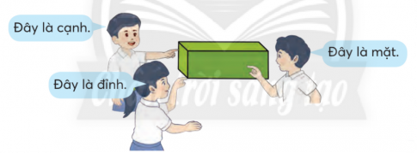  - HS thực hiện nhóm đôi rồi mời 2 – 3 nhóm trình bày trước lớp.  - GV cùng HS nhận xét. | - HS dùng mô hình khối hộp chữ nhật trong ĐDHT, chỉ vào các đỉnh, cạnh mặt của khối hộp chữ nhật.  - HS thực hiện.  - Đại diện trình bày.  - HS nhận xét.
* Hoạt động 3: Luyện tập (... phút)
a. Mục tiêu: HS ôn lại những kiến thức, kĩ năng đã học, chuẩn bị bài cho tiết sau.
b. Phương pháp, hình thức tổ chức: Trực quan, hỏi đáp, nhóm 4.
Bài 1:  - Yêu cầu của bài là gì?  - GV yêu cầu thảo luận nhóm bốn.  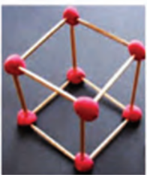  - GV gọi 2 – 3 nhóm trình bày trước lớp.  - GV cùng HS nhận xét. GV tổ chức cho HS chơi “Ai nhanh hơn”  + Các nhóm dùng đất nặn và đũa mang theo để tạo hình (như SGK).  + Nhóm nào xong đầu tiên, ghép đúng và trình bày đúng thì thắng cuộc.  Bài 2:  - GV gọi HS đọc đề.  - GV yêu cầu thảo luận nhóm đôi tìm hiểu bài, tìm cách làm: Tìm hình phẳng phù hợp với mặt của hình khối.  - GV gọi 2 – 3 nhóm trình bày trước lớp.  - GV cùng HS nhận xét.  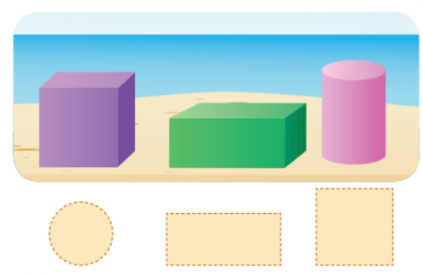 | - Yêu cầu của bài: Để làm mô hình khối lập phương như hình, em cần: ..?.. que tính, ..?.. viên đất nặn.  - HS thảo luận nhóm bốn.  - Đại diện trình bày.  + Để làm mô hình khối lập phương như hình, em cần: 12 que tính, 8 viên đất nặn.  - HS tham gia trò chơi.  - Các nhóm kiểm tra, nhận xét.  - HS đọc đề.  - HS làm cá nhân rồi chia sẻ trong nhóm.  - Đại diện trình bày.  - Các nhóm kiểm tra, nhận xét.  + Vết của khối lập phương (màu tím) là: hình vuông.  + Vết của khối hộp chữ nhật (màu xanh) là: hình chữ nhật.  + Vết của khối trụ (màu hồng) là: hình tròn
3. Hoạt động vận dụng (... phút)
* Mục tiêu: HS củng cố lại các kiến thức đã được học trong bài.
* Cách tiến hành:
- GV cho HS lần lượt cầm khối hộp chữ nhật và khối lập phương lên trình bày: vừa chỉ vào hình vừa đếm số đỉnh – cạnh – mặt.  - GV: Em hãy kể thêm một số đồ vật quanh em có dạng khối lập phương, khối hộp chữ nhật.  - Các em về nhà kể cho người thân các đồ vật có hình dạng khối lập phương, khối hộp chữ nhật. | - HS thực hiện lần lượt.  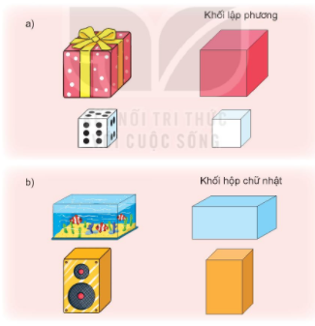

IV. ĐIỀU CHỈNH SAU TIẾT DẠY:
.......................................................................................................................................
.......................................................................................................................................
.......................................................................................................................................
.......................................................................................................................................
.......................................................................................................................................
....................................................................................................................................... .......................................................................................................................................

